Qaraqalpaqstan Respublikası Ministrler Keńesi Baslıǵınıń orınbasarı – Turizm hám mádeniy miyras ministri Rasul Zarikeev turizm tarawında óz iskerligin alıp barıp atırǵan bir qatar isbilermenler menen ushırasıw ótkerdi.
2023-jıl 28-fevral kúni Qaraqalpaqstan Respublikası Ministrler Keńesi Baslıǵınıń orınbasarı – Turizm hám mádeniy miyras ministri Rasul Zarikeev turizm tarawında óz iskerligin alıp barıp atırǵan bir qatar isbilermenler menen ushırasıw ótkerdi. Ushırasıwda dáslep Rasul Zarikeev búgingi kúnde turizm tarawın elede rawajlandırıw boyınsha alǵa qoyılǵan rejelerdi, atap aytqanda 2023-jıl turistlik máwsimine tayarlıq kóriw, jıl dawamında ótkeriletuǵın mádeniy kewilashar ilajlardı turistlerge keń en jaydırıw hámde shet el bazarlarında Qaraqalpaqstannıń turistlik potencialın sáwlelendiriw ilajların atap ótti.
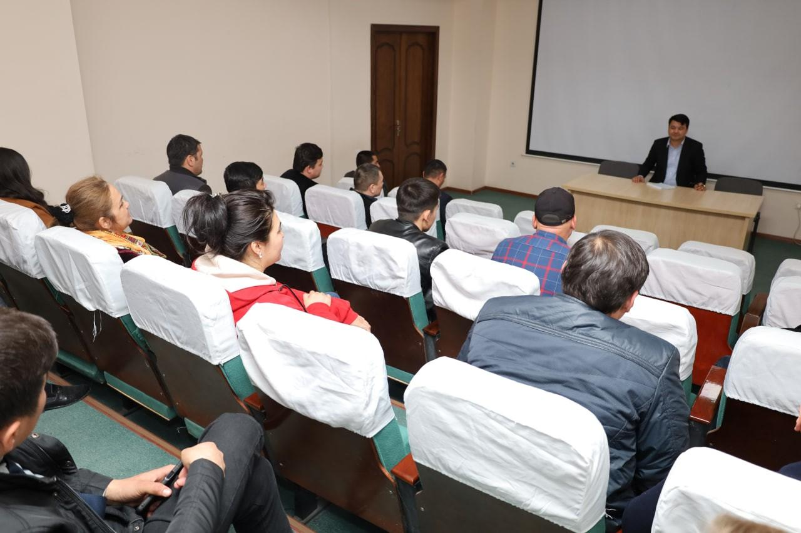
Bunnan soń, ilaj qatnasıwshıları tarawda ushırasıp atırǵan mashqalalardı hámde óz usınısların aytıp ótti. Solar qatarında “STIXIYa” festivaliniń ótkeriliw ornı Ózbekstannıń basqa aymaǵına kóshiriliw sebepli Moynaqta turistlerdi tartıwshı jańa ilajlardı eńgiziw, sırt ellerde ótkerilip atırǵan turistlik yarmarka hám forumlarında jergilikli turistlik qárxanalardıń qatnasıwı, sonıń menen birge tarawda jas kadrlar menen tıǵıs islesiw olardıń ámeliy jaqtan jantasıwı hámde jańa ideyalar almasıw boyınsha usınıslar berildi.
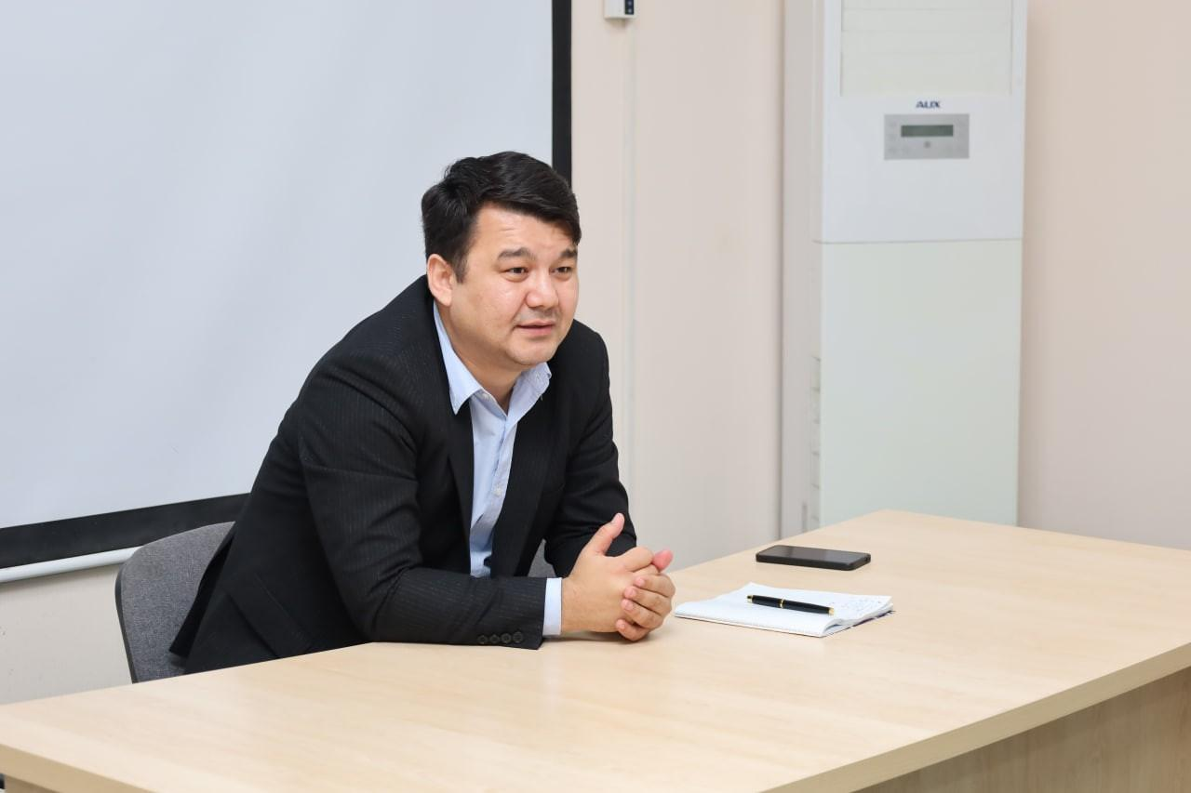

Joqarıda bildirilgen pikir hám usınıslar boyınsha juwapker qánigelerge tyiisli tapsırmalar berildi. Sonıń menen birge isbilermenler hám turizm jónelisinde bilim alıp atırǵan jaslar menen jaqın arada keń kólemli ushırasıw shólkemlestiriw dodalanıp alındı.
